Национальный исследовательский университет «МЭИ»

Институт Радиотехники и электроники им. В.А. Котельникова

**Лабораторная работа № 5**

Усилитель низкой частоты на полевом транзисторе

Студенты: Жеребин В.Р.

Кагин И.И.

Калугин К.С.

Группа: ЭР-15-15

Москва

2017

Цель работы

1.Определить основные низкочастотные малосигнальные параметры транзистора.

2.Изучить применение полевого транзистора в усилителе.

Домашняя подготовка

1. Ознакомились со схемами характериографа, усилителя и делителя напряжения. Характериограф позволяет снимать проходные и выходные характеристики ПТ, по которым можно определить крутизну проходной характеристики S и внутреннее сопротивление транзистора rси.
2. Определение крутизны S и выходного сопротивление rси транзистора в рабочей точке по выходной характеристике, при Uси=9В и Ic0=3мА.

Выходная характеристика

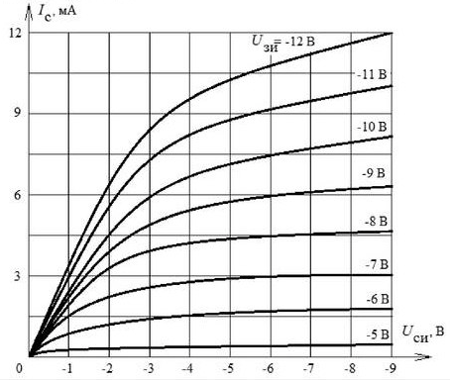

Проходная характеристика

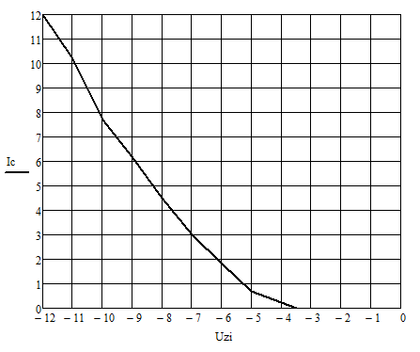

мА/В

Ом

1. Нарисовать схему исследуемого усилителя. По найденным значениям S и rси рассчитать коэффициент усиления для сопротивления нагрузки Rн=7 кОм.

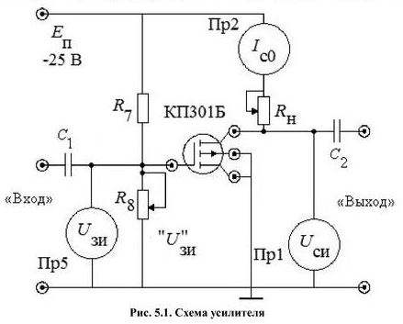

Лабораторное задание

**Семейство выходных характеристик**

Масштаб(1 клеточка): Горизонтальная ось – 1В

Вертикальная ось – 5мА

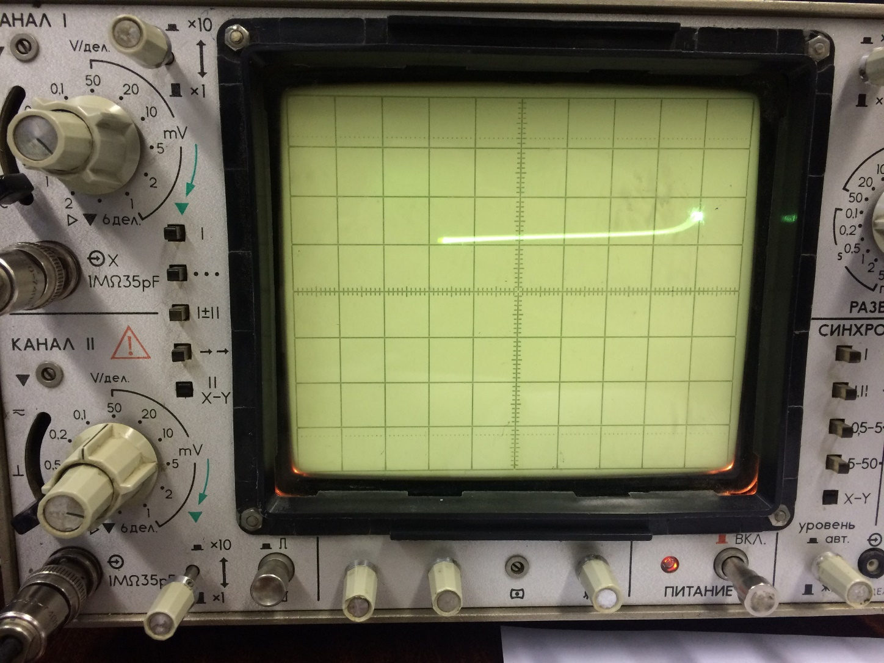

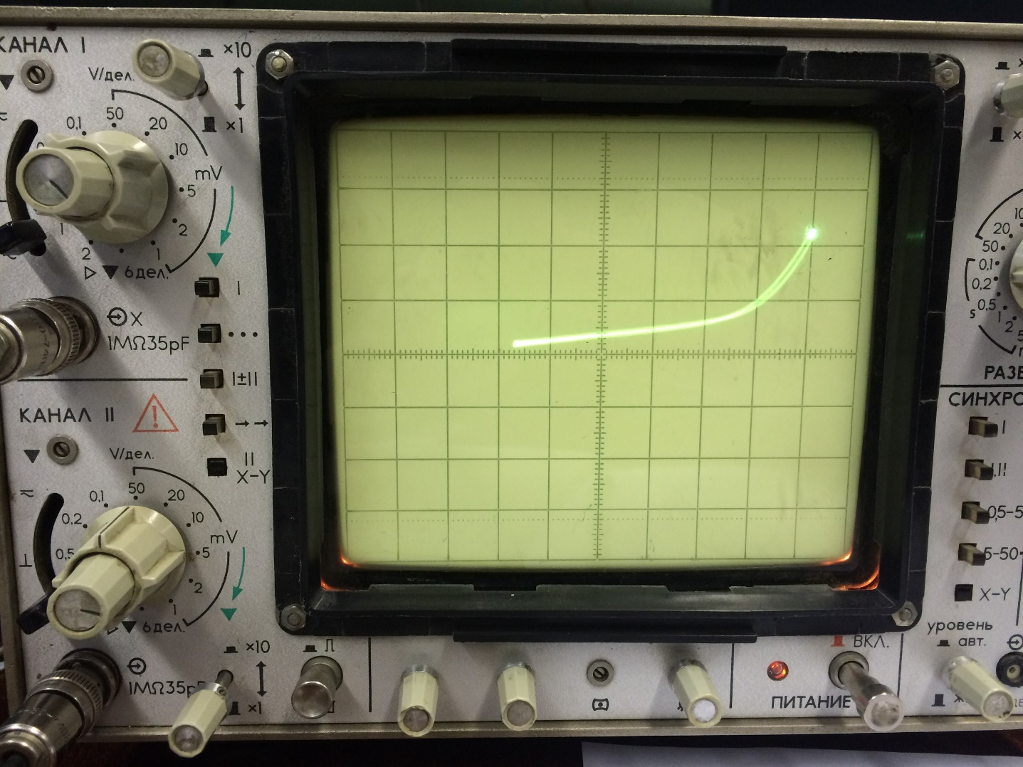

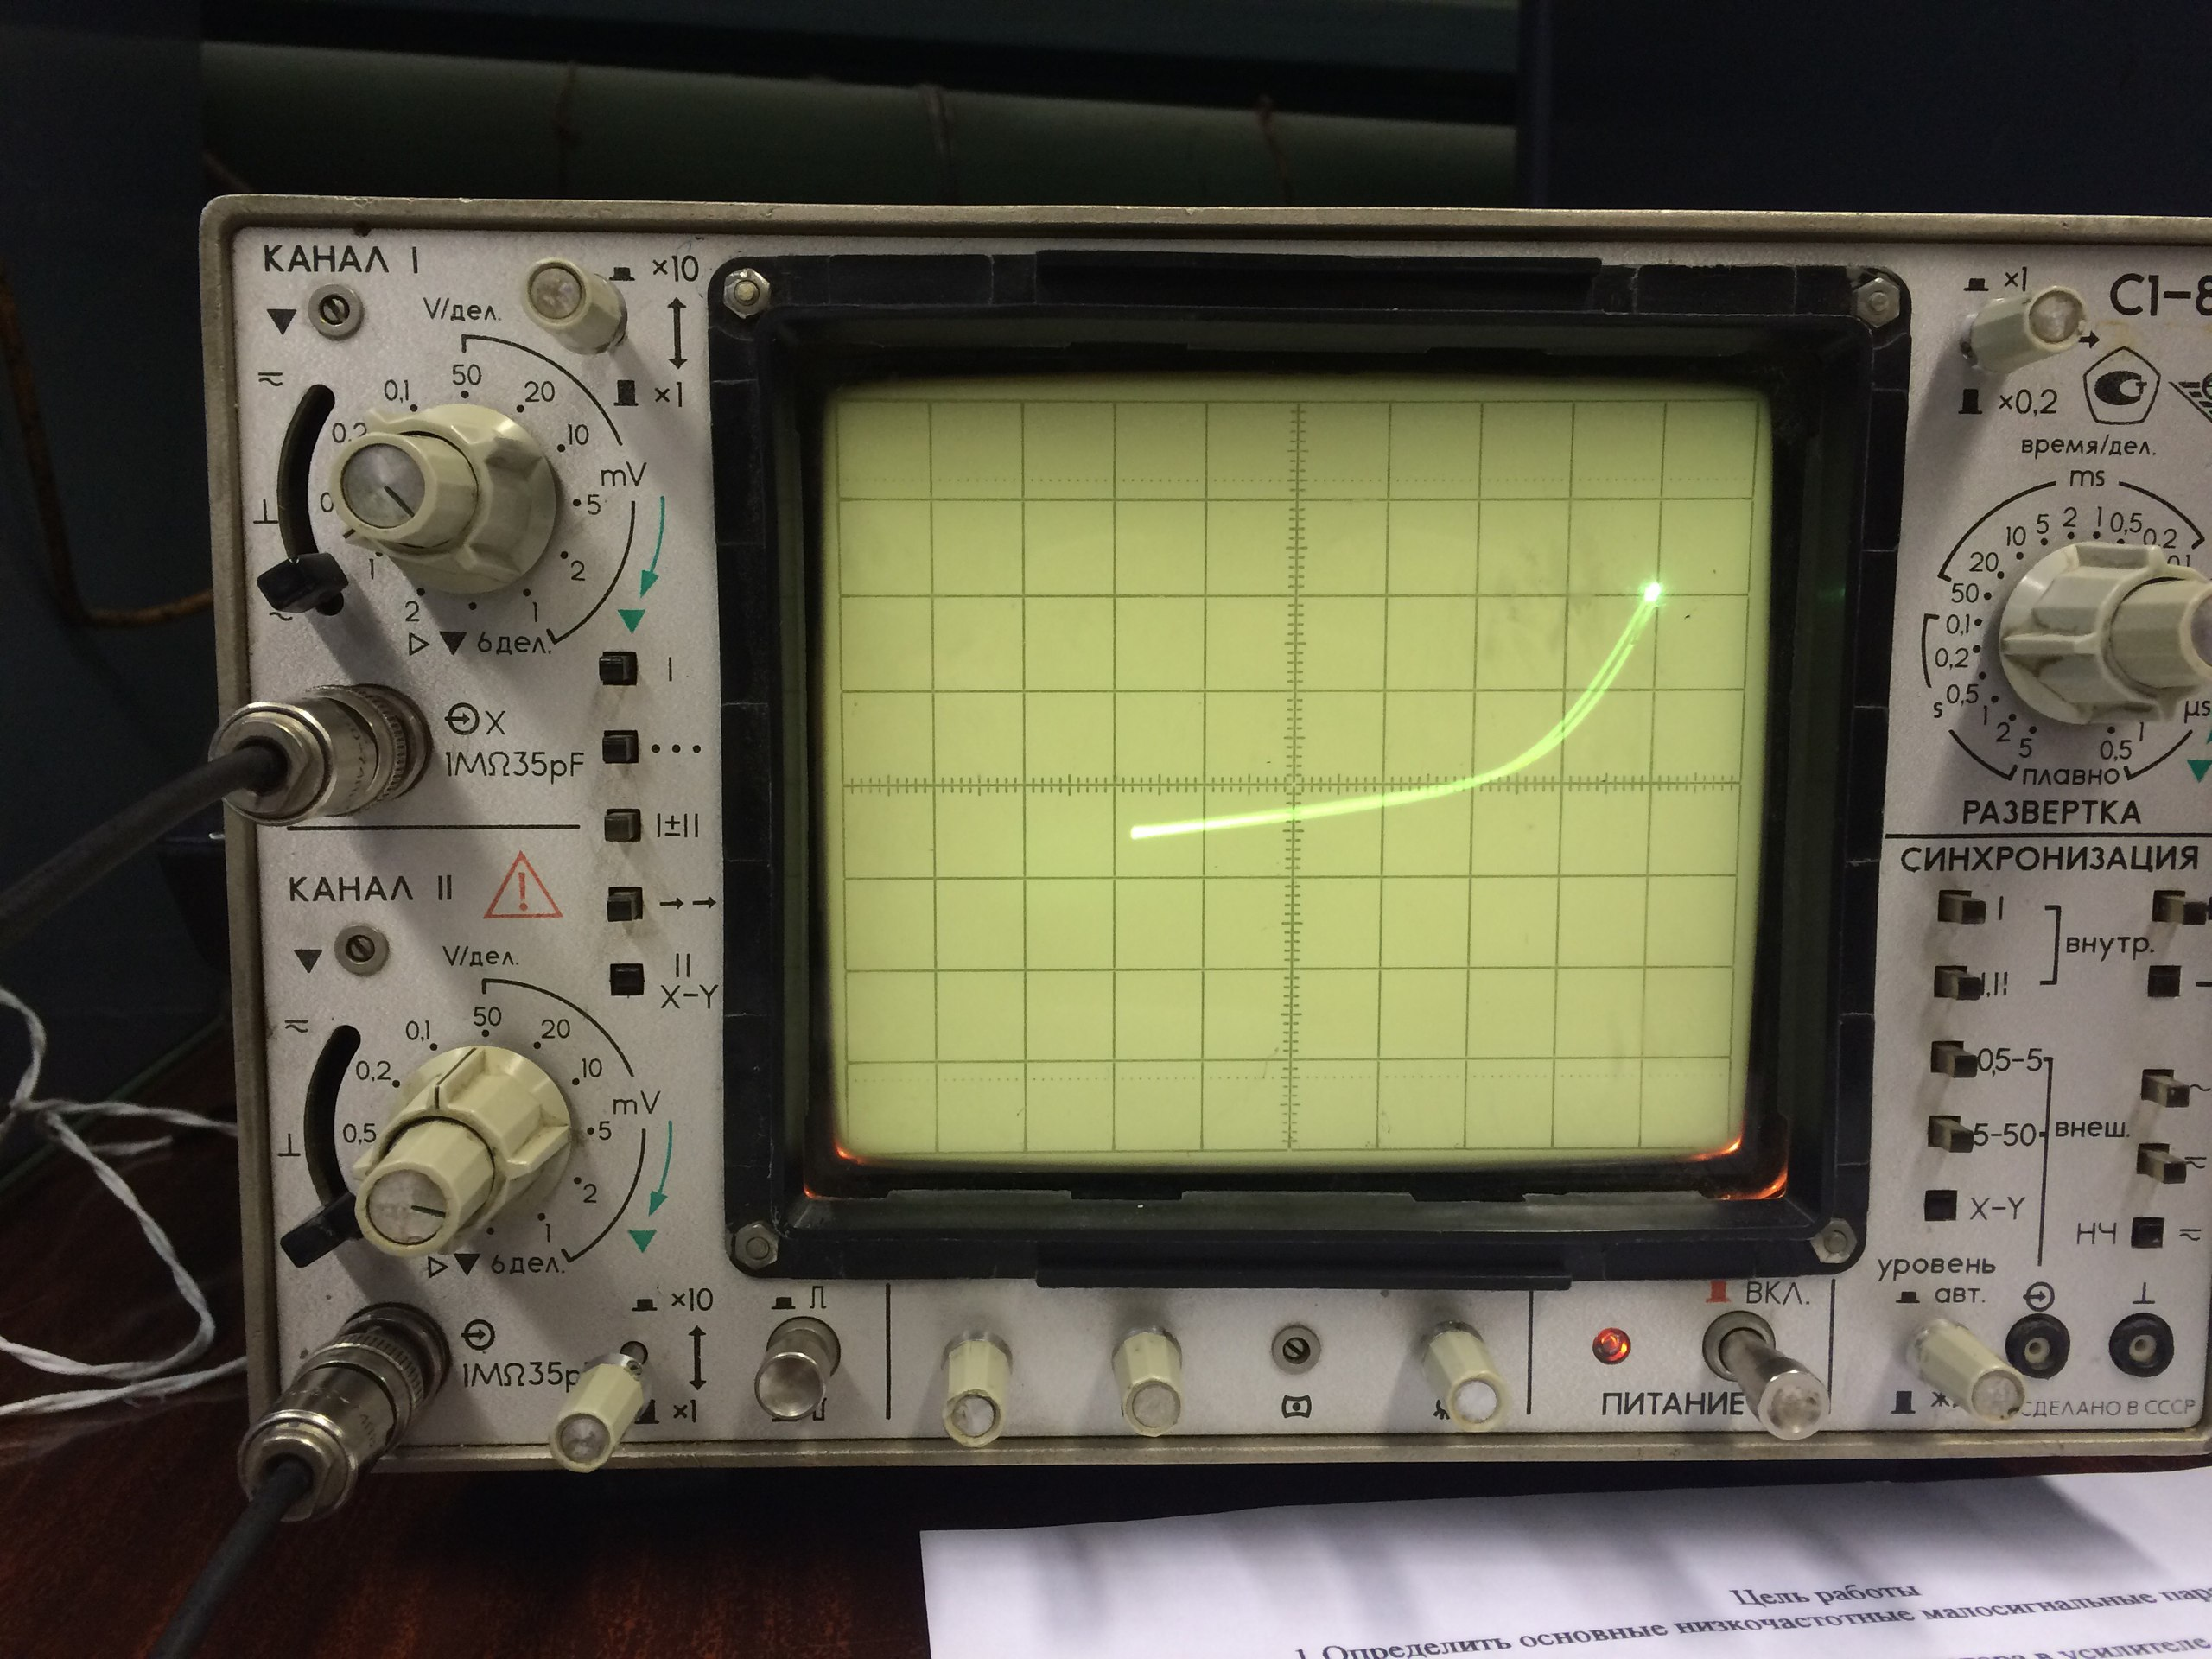

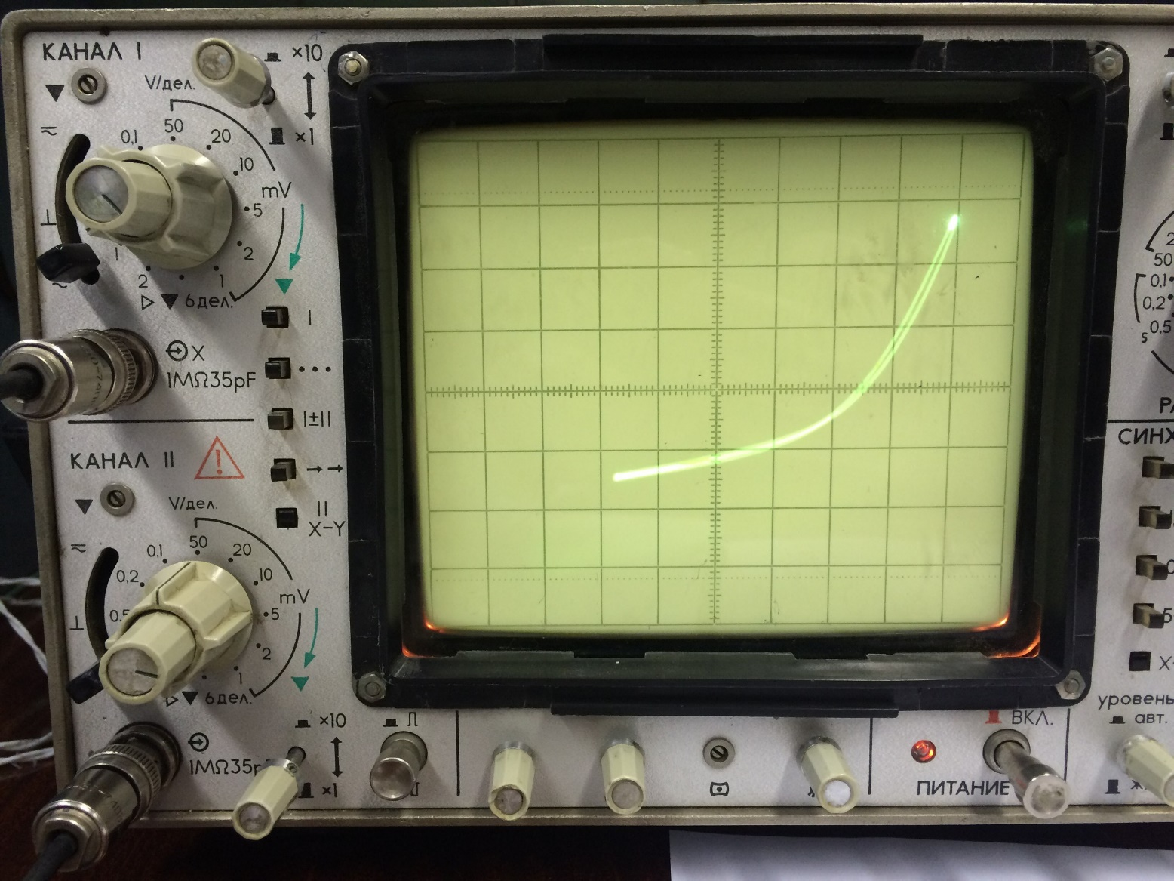

Расчет крутизны S и выходного сопротивления rси в окрестности рабочей точки

мА/В

Ом

11

Определение коэффициента усиления по напряжению

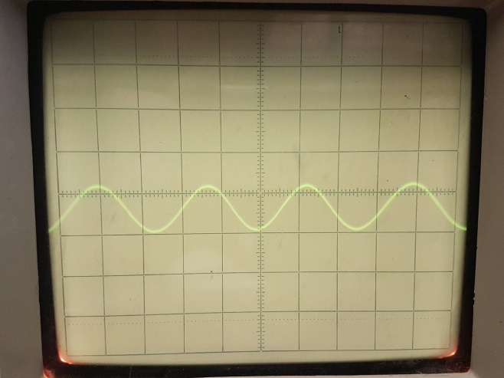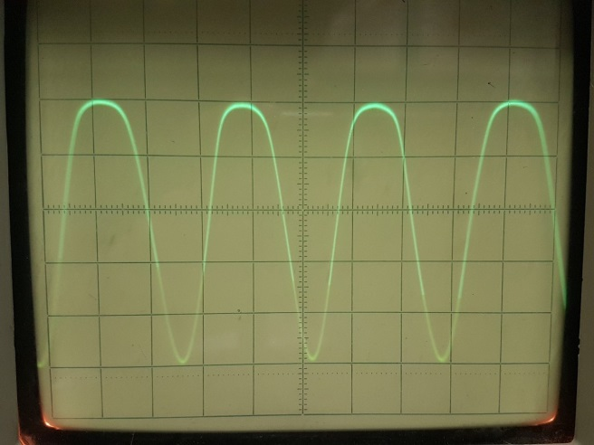

10

|  |  |  |
| --- | --- | --- |
| А)Ku | Б)Ku | В)Ku |
| 8 | 11 | 10 |

**Осциллограммы напряжений на выходе усилителя при сопротивлениях нагрузки Rн=1,~~5~~,10,15,~~20~~ кОм**

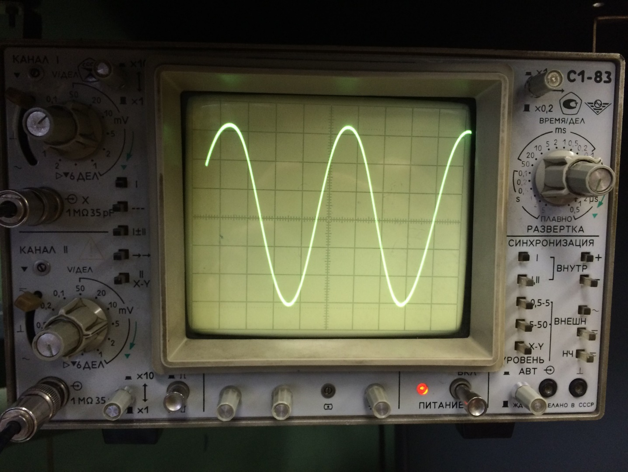

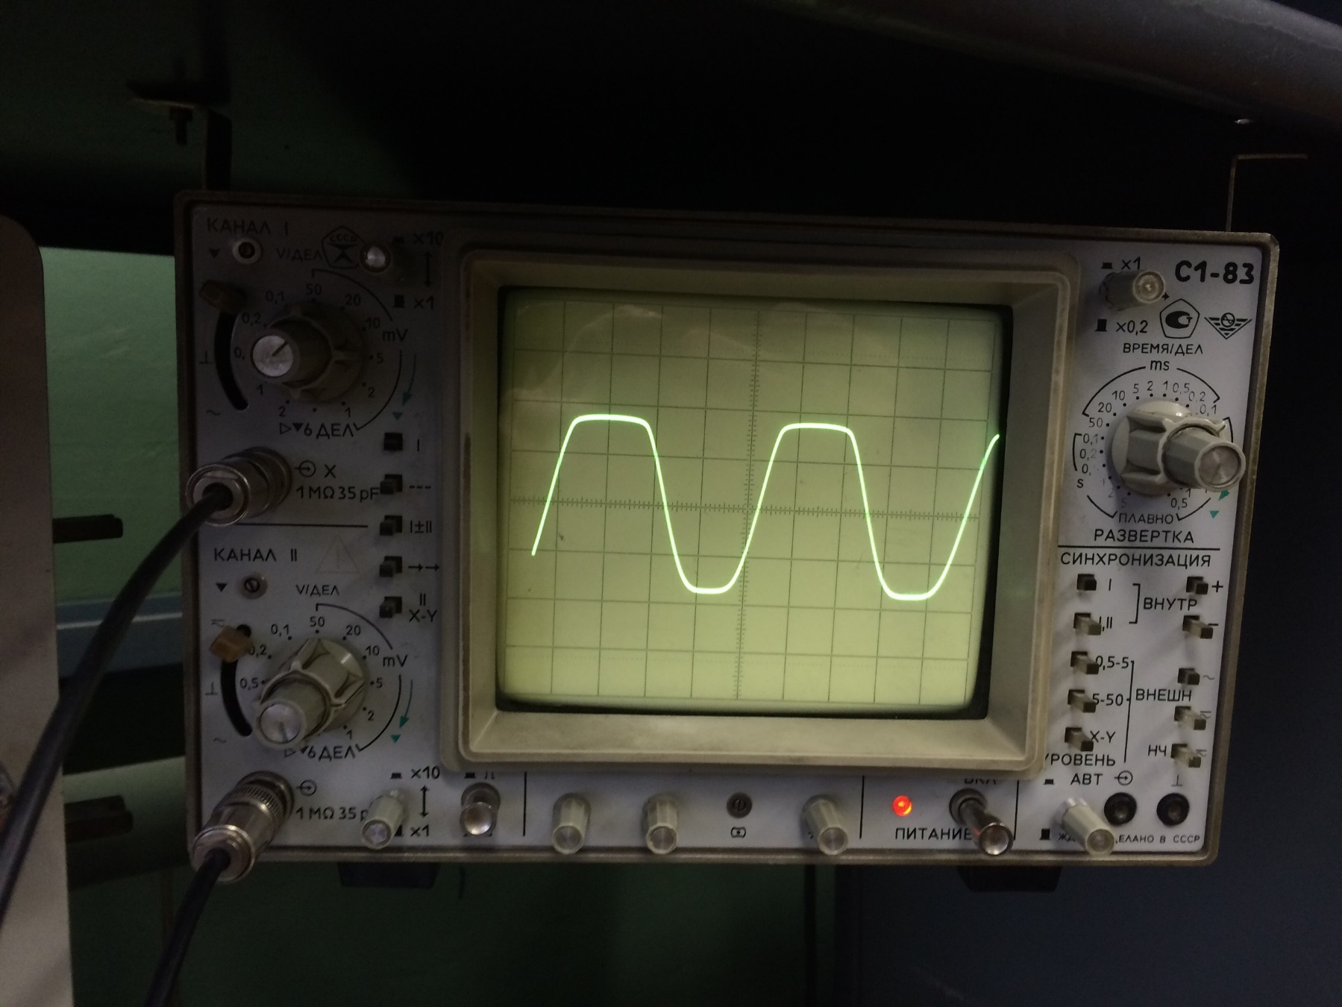

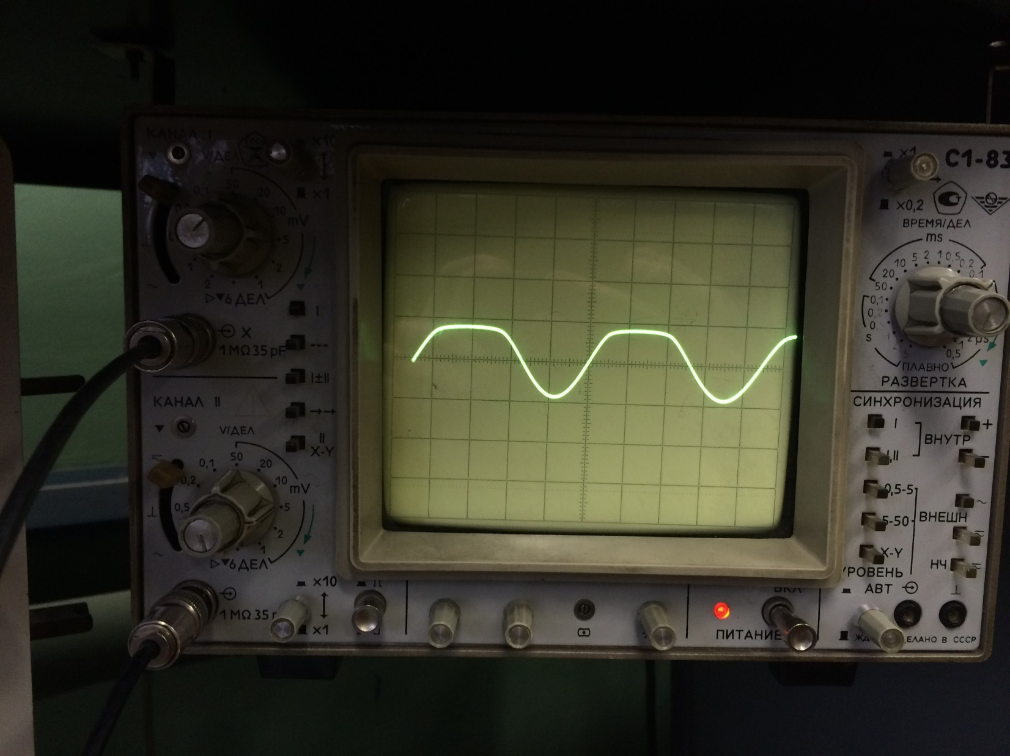

|  |  |  |  |
| --- | --- | --- | --- |
| Rн, кОм | 1 | 10 | 15 |
| Uси, В | (~6 клетки) | (~3.5 клетки) | (~2 клетки) |

**Роль выбора рабочей точки в усилителе**

Начало открывания транзистора, заход в область отсечки

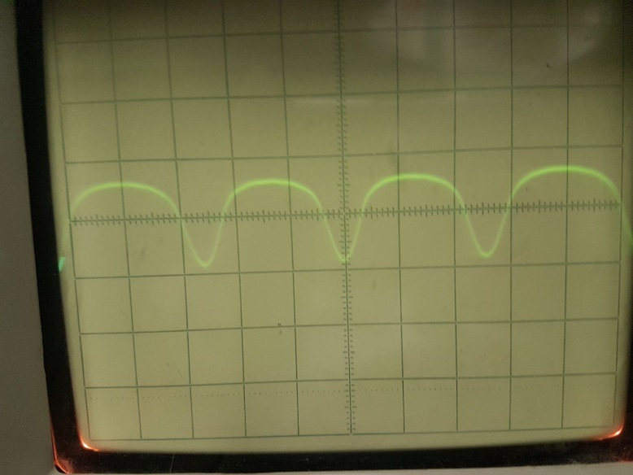

Режим наибольшего неискаженного усиления, оптимальная точка

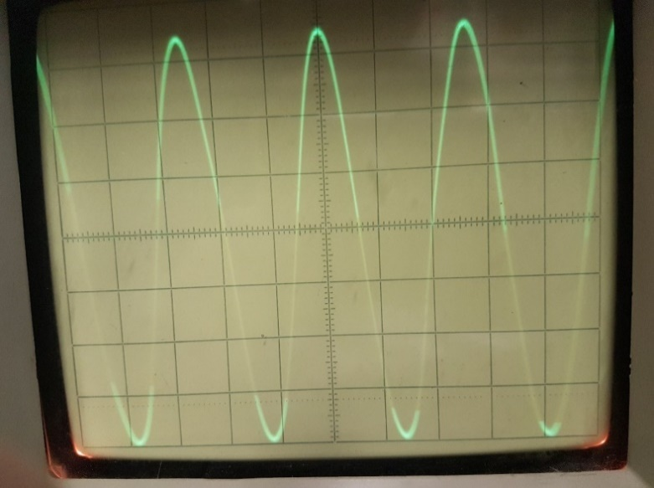

Режим работы с большим значением напряжения, заход в крутую область

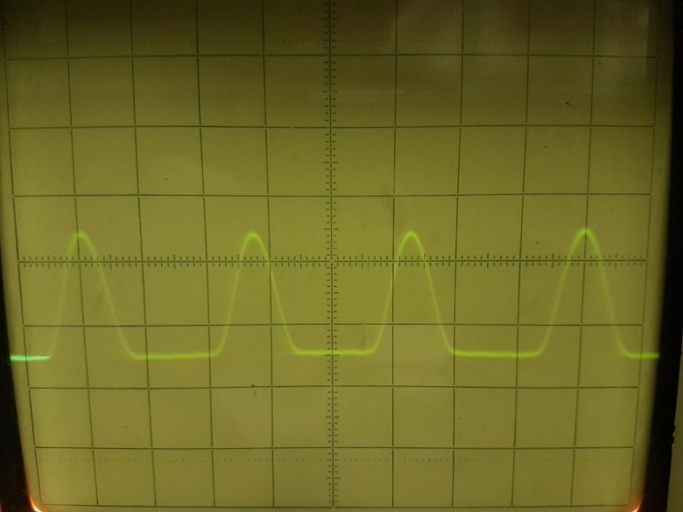

**Вывод:** По выполнению лабораторной работы были получены значения близкие к ожидаемым и не сильно различающиеся с теми, что были рассчитаны в домашней подготовке. Погрешности объясняются тем, что часть параметров в ходе работы выбирались «на глаз», а также метрологическими параметрами приборами. Различия осциллограмм усиленных сигналов характеризуются выбором рабочей точки, чем ближе мы подходим к напряжению отсечки, тем больше будут искажения и наоборот. Это видно и при изменении напряжения затвор-исток и при изменении сопротивления нагрузки, поскольку оба параметра влияют на положение рабочей точки.

При малых значениях Rн никакого усиления нет, т.к. пересечение нагрузочной прямой и выходной характеристики находиться далеко в пологой области. При больших значениях Rн - уже находимся в крутой области в которой присутствует нестабильность рабочей точки → происходят искажения. При средних Rн - находимся в пологой области, но близко к границе с крутой областью наблюдается стабильный режим и максимальный коэффициент усиления.